Dowóz wyborców do lokalu wyborczego Obwodowej Komisji Wyborczej Nr 11 zlokalizowanego Zespole Placówek Integracyjnych w Micigoździe im. 100-lecia Odzyskania Niepodległości przez Polskę, Micigózd, ul. Częstochowska 21.
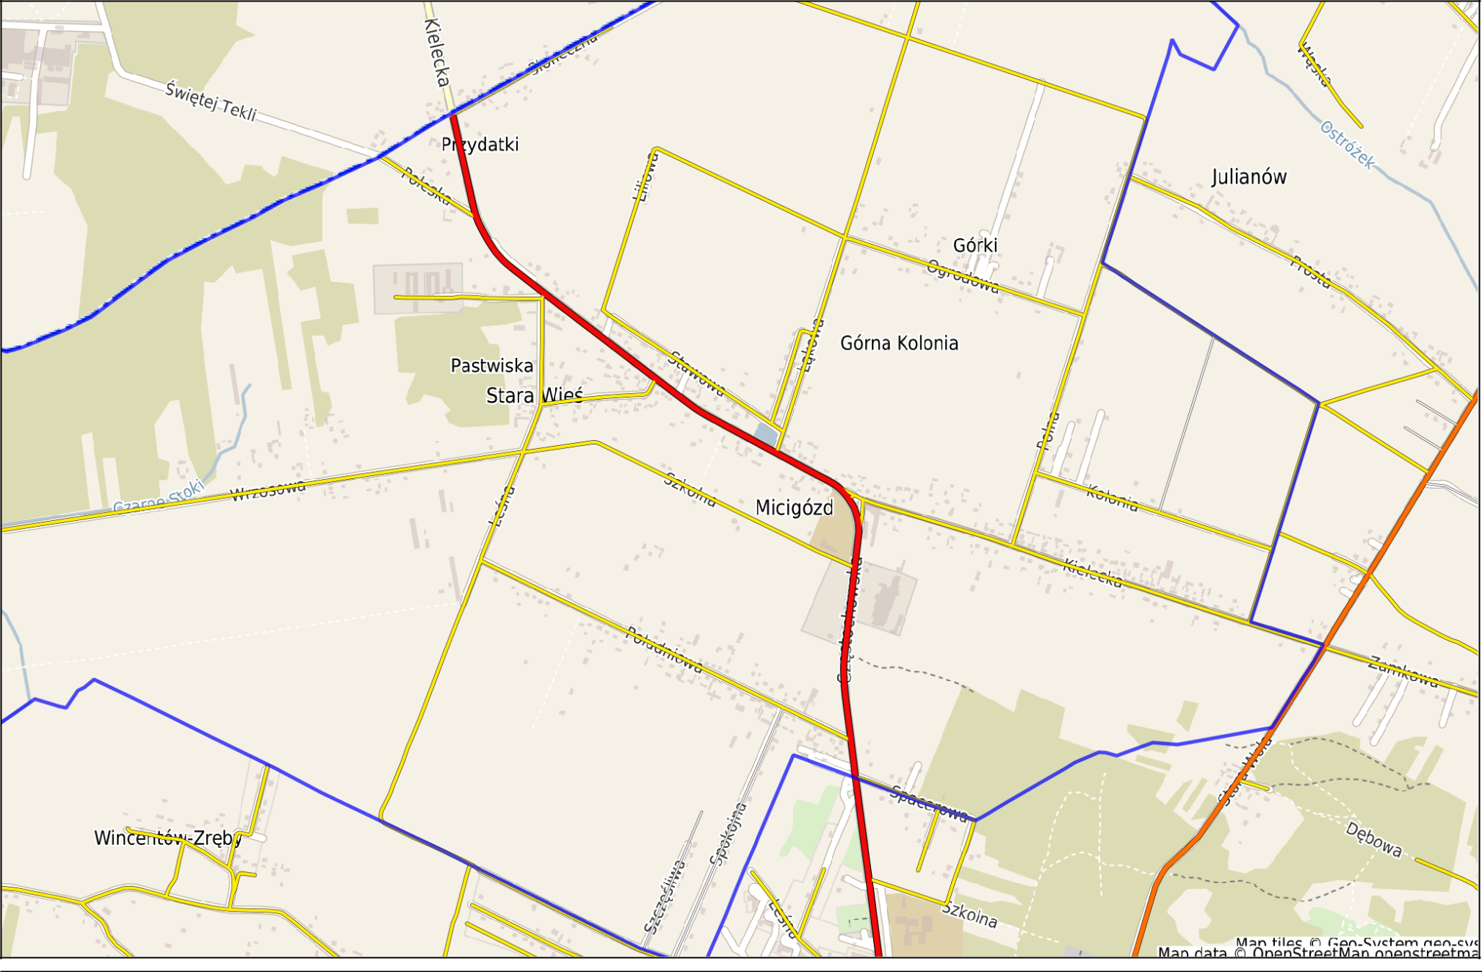
Początek koniec
Posesja nr 109, ulica Częstochowska
(DW 786)
Ulica Południowa
Ulica Wrzosowa
LOKAL WYBORCZY OBWODOWEJ KOMISJI WYBORCZEJ NR 11
Zespół Placówek Integracyjnych w Micigoździe, Micigózd, ul. Częstochowska 21.
Koniec trasy/ postój/powrót.

